Термодинамические свойства твердого раствора Y₂O₃·2HfO₂
Бетенев Г.И.^{1,2}, Гуськов А.В.², Гагарин П.Г.², Гавричев К.С.², Гуськов В.Н.²
Студент, 5 курс специалитета
¹РХТУ им. Д.И. Менделеева, ВХК РАН, Москва, Россия
²Институт общей и неорганической химии им. Н.С. Курнакова РАН, Москва, Россия
E-mail: glebbetenev@mail.ru
Твердый раствор Y₂O₃·2HfO₂ представляет значительный интерес с точки зрения его использования во многих областях науки и техники, в частности в составе керамик различного назначения [1].
Образец Y₂O₃·2HfO₂ получен методом обратного соосаждения с последующим обезвоживанием и ступенчатым высокотемпературным отжигом. Рентгенофазовый анализ показал, что полученный твердый раствор оказался однофазным и хорошо закристаллизованным, что также подтверждается данными растровой электронной микроскопии, в структурном типе дефектного флюорита. Измерения теплоемкости Y₂O₃‧2HfO₂ проводили методом адиабатической калориметрии (АК) в интервале температур 10–347 K и методом дифференциальной сканирующей калориметрии (ДСК) в интервале температур 320–1880 К.
Экспериментальные значения теплоемкости сглажены в 3 температурных интервалах: 0 – 23 K уравнением Дебая, 20 – 300 и 250 – 1880 К программным комплексом CpFit. Посредством известных соотношений рассчитаны температурные зависимости энтропии, приращения энтальпии и приведенной энергии Гиббса, которые представлены на рис. 1.
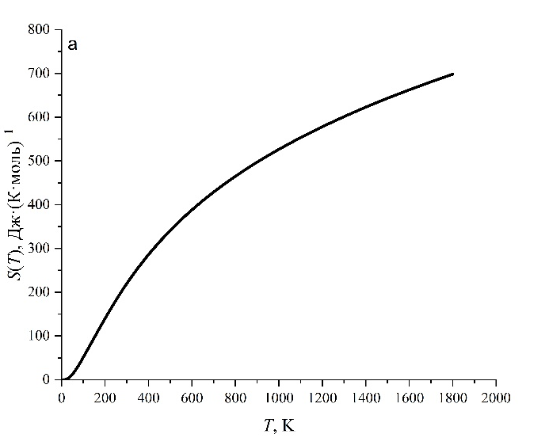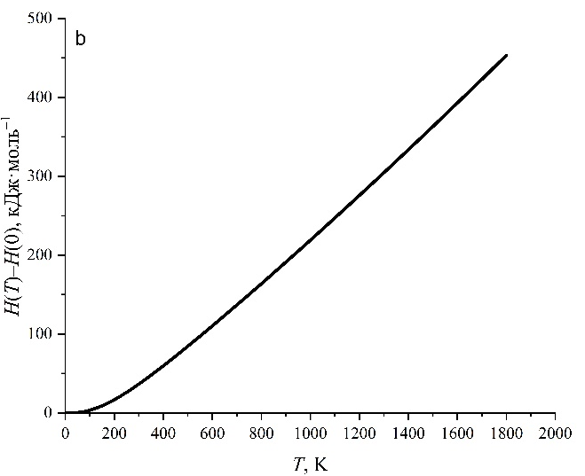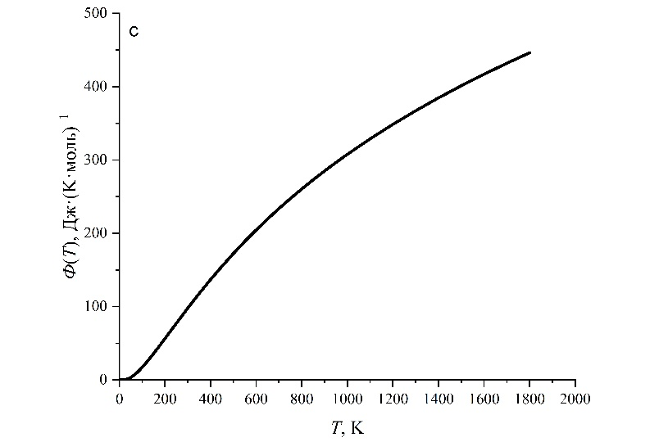
Рис. 1. Температурные кривые энтропии (a), приращения энтальпии (b), приведенной энергии Гиббса (c)
Работа выполнена при финансовой поддержке РНФ, проект №24-73-10011.
Литература
1. Zhou G. et al. Fabrication of transparent Y2Hf2O7 ceramics via vacuum sintering // Opt. Mater. 2013. Vol. 35. P. 774-777.

